I. CINEMATICA VIBRAŢIILOR

1. MIŞCAREA OSCILATORIE ARMONICĂ

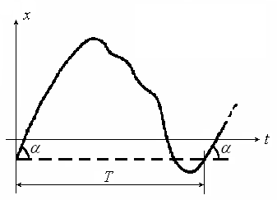
Mişcarea oscilatorie este periodică dacă toate elementele ei (spaţiul, viteza şi acceleraţia) se repetă cu aceleaşi detalii şi în aceeaşi ordine, după un interval de timp minim T, numit perioadă a mişcării. Diagrama unei oscilaţii periodice se prezintă în figura 1.1. Mişcarea efectuată într-un timp egal cu perioada se numeşte ciclul oscilaţiei.
Frecvenţa este numărul de perioade (cicli) efectuat într-o secundă; se măsoară în cicli / sec. sau hertzi (Hz).
Relaţia între perioadă şi frecvenţă:
$\begin{aligned}\left.1 \text{ciclu} \text{.} \text{.} \text{.} \text{.} \text{.} \text{.} \text{.} \text{.} \text{.} \text{.} T \text{sec}\text{.} | \right\}\end{aligned}→f=\frac{1}{T}$ (1.1)
Cea mai simplă mişcare periodică, care intervine în studiul celor mai diverse şi complicate mişcări, este oscilaţia armonică, în care periodicitatea se exprimă prin sinusul(sau cosinusul) unei funcţii
Fig. 1.1 liniare de timp:
x (t) = A sin (ωt+ φ) = A sin ω(t+ φ /ω),
sau θ (t) = θ_{o} sin (ωt+ φ), (1.2)
în care A, ω şi φ sunt constante, în plus A şi ω sunt şi pozitive.
x se numeşte elongaţie (măsoară valoarea la un moment dat a parametrului de poziţie al mişcării); A = amplitudinea (elongaţia maximă); ωt+ φ = faza mişcării; φ = faza iniţială;
φ /ω=decalaj; ω=pulsaţia, a cărei semnificaţie rezultă din periodicitatea funcţiei (1.2):
x (t) = x (t + T); sin (ωt+ φ) = sin [ω(t+T)+ φ]; [ω(t+T)+ φ] - (ωt+ φ) = 2 π;
ωT= 2 π; - ω= 2 π / T = 2 π f;
$\begin{aligned}\left. f \text{cicli} \text{.} \text{.} \text{.} \text{.} \text{.} \text{.} \text{.} \text{.} \text{.} \text{.} \text{.} \text{.} \text{.} 1 \text{sec}\text{.} | \right\}\end{aligned}→$ pulsaţia reprezintă numărul de oscilatii complete efectuate în 2π secunde; se măsoară în [rad / sec.] = [s ⁻¹].
Viteza şi acceleraţia:
$v=\overset{˙}{x}$ = A ω cos (ωt+ φ) = A ω sin (ωt+ φ + π / 2) = A ω sin ω(t+ φ / ω + π / (2 ω));
$a=\overset{˙}{v}$= - A ω² sin (ωt+ φ) = ω²x = A ω² sin (ωt+ φ + π ) (1.3)
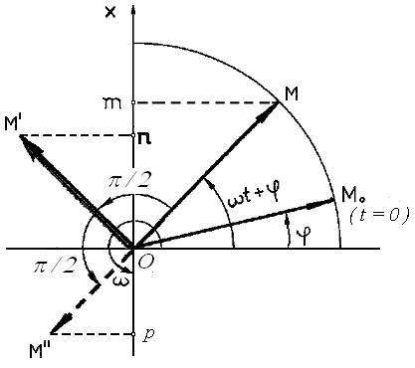
Se observă că viteza şi acceleraţia sunt defazate în avans faţă de mişcare (x) cu unghiurile de π /2, respectiv π, adică un decalaj de un sfert de perioadă, respectiv o semiperioadă.

2. REPREZENTAREA OSCILAŢIEI ARMONICE PRIN VECTORI ROTITORI (fazori)

In figura 1.2 vectorul$\bar{O}\bar{M}$, de modul $\left|\bar{O}\bar{M}\right|$ = A se roteşte cu viteza unghiulară constantă ω, plecând din poziţia iniţială $\bar{O}\bar{M}$_{o} . Punctul m - proiecţia lui M pe verticala Ox - efectuează o oscilaţie armonică:
(Om) = A sin (ωt+ φ) = x (t).
Se duce $\bar{O}\bar{M}$’ perpendicular pe $\bar{O}\bar{M}$şi de mărime $\left|\bar{O}\bar{M}'\right|$ = ω A şi se proiectează pe verticală:
Fig. 1.2 (On) = ωA cos (ωt+ φ) = v.
In prelungirea lui $\bar{O}\bar{M}$ se ia = ω²A şi se proiectează: (Op) = - ω²A sin (ωt+ φ) = a.
Deci, abscisele punctelor n şi p reprezintă - la scara vitezelor, respectiv a acceleraţiilor - viteza, respectiv acceleraţia mişcării punctului m.
Se observă că defazajul este pozitiv (în avans) in sensul lui ω şi negativ (in urmă) - în sens contrar.
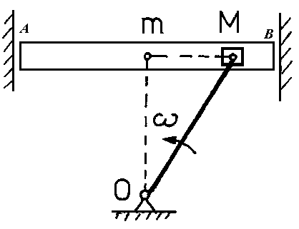
Pe acest principiu s-a construit mecanismul de "sinus" (fig. l.3), care transformă mişcarea de rotaţie a manivelei OM în translaţia oscilatorie armonică a glisierei AB.

3. COMPUNEREA VIBRAŢIILOR ARMONICE

În practică, mişcările periodice nu apar izolate. Astfel, un agregat poate fi supus simultan la mai multe surse vibratoare. În proiectarea şi exploatarea maşinilor interesează vibraţia rezultantă a sistemului.

3.1. COMPUNEREA VIBRAŢIILOR PARALELE, DE
Fig. 1.3 ACEEAŞI PULSAŢIE

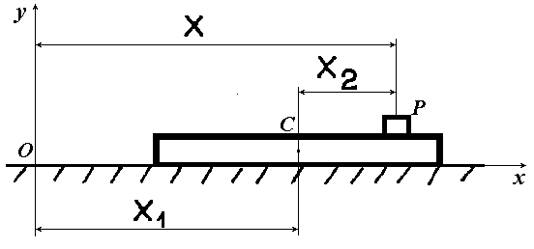
Un punct material P este supus simultan la două mişcări vibratorii armonice, după două direcţii paralele (fig. 1.4): x₁ = a₁ sin (ωt+ φ₁)
x₂ = a₂ sin (ωt+ φ₂) (1.4)
În figura 1.4’ se prezintă o posibilitate de realizare practica a modelului din fig. 1.4: oscilaţia x₁ se obţine cu un mecanismul de sinus, iar x₂ cu un sistem elastic.

Soluţie analitică
Mişcarea rezultantă: x = x₁ + x₂ =
Fig. 1.4 = a₁ (sinωtcosφ₁ + sin φ₁ cosωt) + a₂ ( sinωtcosφ₂ +
+ sin φ₂ cosωt) = (a₁ cosφ₁ + a₂ cosφ₂ ) sinωt+
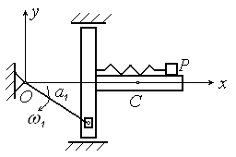
+(a₁ sinφ₁ + a₂ sinφ₂) cosωt.
Cu notaţiile: A₁ = a₁ cosφ₁ + a₂ cosφ₂
A₂ = a₁ sinφ₁ + a₂ sinφ₂ (1.5)
rezultă: x = A₁ sinωt+ A₂ cosωt≡ A sin (ωt+ φ) (1.6)
Din identificarea expresiilor de la dreapta şi stânga ultimei egalităţi se obţine: A cosφ = A₁; A sinφ = A₂, (1.7)
de unde: A² = A₁² + A₂² = a₁² + a₂² + 2 a₁ a₂ cos(φ₂ - φ₁);
φ = arctg A₂ / A₁. (1.8)
Fig. 1.4’ A şi φ sunt constante, deci mişcarea rezultantă (1.6) este armonică.

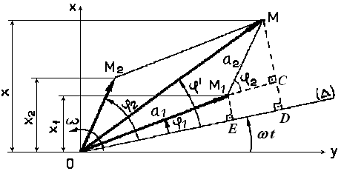
Soluţie geometrică (fig. 1.5)
$\left|\bar{O}{\bar{M}}_{1}\right|=a_{1}; \left|\bar{O}{\bar{M}}_{2}\right|=a_{2}$
Dreapta (Δ) şi paralelogramul OM₁MM₂ formează o construcţie rigidă care se roteşte cu viteza unghiulară ω, în jurul puctului O. Verificăm că mişcarea rezultantă este dată de fazorul rezultant $\bar{O}\bar{M}$:
${\left|\bar{O}\bar{M}\right|}^{2}$= a₁²+ a₂²+ 2 a₁ a₂ cos(φ₂ - φ₁) = A²,
Fig. 1.5 prin aplicarea formulei rezultantei a doi vectori;
$\text{tg} ϕ'=\frac{\text{MD}}{\text{OD}}=\frac{\text{MC}+\text{CD}}{\text{OE}+\text{ED}}=\frac{a_{1}\text{ sin}ϕ_{1}\text{ + }a_{2}\text{ sin}ϕ_{2}}{a_{1}\text{ cos}ϕ_{1}\text{ + }a_{2}\text{ cos}ϕ_{2}}=\text{tg} ϕ → ϕ'=ϕ$
3.2. COMPUNEREA VIBRAŢIILOR PARALELE, DE PULSAŢII DIFERITE (ω₁ ≠ ω₂)

În acest caz, vectorii rotitori din figura 1.5 se rotesc cu viteze unghiulare diferite (ca indicatoarele unui ceas), iar poziţia lor relativă şi vectorul sumă variază cu timpul, deci vectorul rezultant nu mai generează o oscilaţie armonică.
Mişcarea compusă rămâne periodică dacă vectorii trec după aceeaşi perioadă de timp prin aceeaşi poziţie, adică: m.T₁ = n.T₂ , unde m şi n sunt întregi. Rezultă: T₂ / T₁ = m / n = ω₁ / ω₂=
= f₁ / f₂ , deci mişcarea compusă este periodică dacă raportul pulsaţiilor (sau frecvenţelor) este un număr raţional.
Perioada mişcării compuse: T = m.T₁ = n.T₂.
Dacă raportul ω₁ / ω₂ este un număr iraţional, mişcarea rezultantă este neperiodică.

Fenomenul de "bătăi"
Acest fenomen apare cînd pulsaţiile celor două oscilaţii armonice diferă puţin:
ω₂ - ω₁ = Δ ω << ω₁ ≈ ω₂ . (1.9)
x₁ = a₁ sin (ω₁t+ φ₁)
x₂ = a₂ sin (ω₂t+ φ₂) = a₂ sin (ω₁t+ Δ ω .t + φ₂) = a₂ sin (ω₁t+ φ’₂) , (1.10)
unde: φ’₂ = Δ ω + φ₂ (1.11)
joacă rolul unei faze iniţiale variabile în timp.
Pentru sistemul (1.10) se pot aplica concluziile din § 3.1, mişcarea rezultantă fiind:
x = x₁ + x₂= a₁ sin (ω₁t+ φ₁) + a₂ sin (ω₁t+ φ’₂) = A sin (ω₁t+ φ) , (1.12)
unde A² = A₁² + A₂² = a₁² + a₂² + 2 a₁ a₂ cos(Δ ω .t +φ₂ - φ₁) (1.13)
şi $\text{tg} ϕ=\frac{a_{1}\text{ sin}ϕ_{1}\text{ + }a_{2}\text{ sin}(Δω⋅t+ϕ_{2})}{a_{1}\text{ cos}ϕ_{1}\text{ + }a_{2}\text{ cos}(Δω⋅t+ϕ_{2})}$ (1.13’)
reprezintă o amplitudine şi un defazaj variabile în timp, deci mişcarea rezultantă nu este armonică.
Mărimile A şi φ variază lent cu timpul, perioada lor de variaţie fiind:
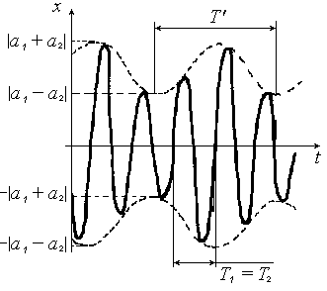
$T'=\frac{2 π}{Δ ω}\text{>>}T_{1}=\frac{2 π}{Δ ω_{1}}≈T_{2}=\frac{2 π}{Δ ω_{2}}$. (1.14)
Graficul funcţiei dată de (1.12), având în vedere (1.13 şi 1.14) se prezintă în figura 1.6.

3.3. COMPUNEREA VIBRAŢIILOR ARMONICE ORTOGONALE

A) VIBRAŢII DE ACEEAŞI PULSAŢIE

Modelul mecanic al acestui fenomen se arată în figura 1.7, în care punctul P execută o oscilaţie x(t) în lungul culisei C, iar culisa - o oscilaţie y(t) pe o
Fig.1.6 direcţie ortogonală cu prima; legile mişcării sunt:
x = a sin ωt; y = b sin (ωt+ φ), (1.15)
reprezentând ecuaţiile parametrice ale traiectoriei. Ecuaţia carteziană a traiectoriei se află prin eliminarea timpului t: y ² = b².sin² ωt .cos² φ + b².sin² φ.cos² ωt + 2 b².sin ωt . cos ωt . sin φ . cos φ
x y = a b . sin² ωt .cos φ + a b .sin ωt . cos ωt . sin φ
$\text{sin}ω t=\frac{x}{a} ; \text{sin}ω t\text{.}\text{cos}ω t=\frac{x y−a b \frac{x^{2}}{a^{2}} x y−\text{cos}ϕ}{a b\text{.}\text{sin}ϕ }$;
se găseşte în final ecuaţia: $\frac{x^{2}}{a^{2}}+\frac{y^{2}}{b^{2}}−2 \frac{\text{cos}ϕ}{a b} x y−{\text{sin}}^{2}ϕ=0$, (1.16)
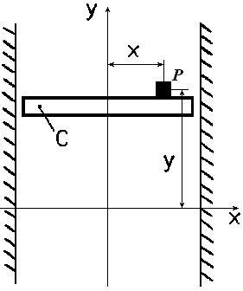
care reprezintă o elipsă cu centrul în origine şi axele rotite.
Din ecuaţia (1.16) se pot obţine forme particulare ale elipsei pentru anumite valori ale defazajului:
a) φ = 0 → x / a = y / b , elipsa degenerând într-o dreaptă (fig. 1.8.a);
b) φ = π → x / a = - y / b , elipsa degenerând într-o dreaptă (fig. 1.8.b);
c) φ = π / 2 → $\frac{x^{2}}{a^{2}}+\frac{y^{2}}{b^{2}}=1$, adica o elipsa raportată
la axele sale principale (fig. 1.8.c).

Fig.1.7

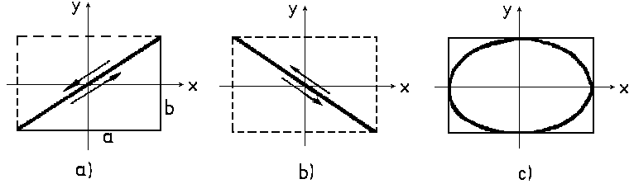
Fig.1.8

B) VIBRAŢII DE PULSAŢII DIFERITE

În acest caz ecuaţiile de mişcare sunt: x = a sin (ω₁t+ φ₁); y = b sin (ω₂t+ φ₂). (1.17)
Din compunerea acestor vibraţii rezultă curbe (numite figurile lui Lissajous) ce pot fi închise sau deschise.
Dacă traiectoriile se închid, înseamnă ca mobilul trece prin acelaşi punct la timpul t şi la timpul t +T *, adică:
a sin (ω₁t+ φ₁) = a sin [ω₁(t+T *)+ φ₁]; b sin (ω₂t+ φ₂) = b sin [ω₂(t+T *)+ φ₂]
rezultă că T* trebuie să fie un multiplu, atât al perioadei T₁ = 2 π /ω₁, cât şi al perioadei
T₂ = 2 π /ω₂, deci: $T^{}=K_{1}⋅\frac{2 π}{ω_{1}}=K_{2}⋅\frac{2 π}{ω_{2}}$, (1.18)
unde K₁ şi K₂ sunt numere întregi. Înseamnă că T* este cel mai mic multiplu al perioadelor T₁ şi T₂.
Din (1.18) rezultă: $\frac{ω_{1}}{ω_{2}}=\frac{K_{1}}{K_{2}}$, (1.19)
adică, raportul pulsaţiilor este număr raţional; aceasta este deci condiţia ca traiectoria să se închidă.
Forma acestor curbe depinde de raportul amplitudinilor (a / b), al pulsaţiilor (ω₁/ω₂) şi de defazajul φ = | φ₂ - φ₁|; de exemplu: dacă ω₁/ω₂ = 1/2, pentru φ = 0 se obţine curba din figura 1.9.a, pentru φ = π / 4 → figura 1.9.b şi pentru φ = π / 2 → figura 1.9.c.

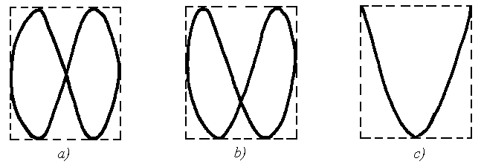
Fig.1.9
Considerând ecuaţiile parametrice sub forma: x = a sin ω₁t; y = b sin (ω₂t+ φ), (1.20)
prin eliminarea parametrului t se obţine ecuaţia: $\text{arcsin}\frac{x}{a}=\frac{ω_{1}}{ω_{2}}(\text{arcsin}\frac{y}{b}−ϕ)$,
de unde rezultă: $y=[\text{cos}ϕ−\text{sin}(\frac{ω_{2}}{ω_{1}}\text{arcsin}\frac{x}{a})+\text{sin}ϕ⋅\text{cos}(\frac{ω_{2}}{ω_{1}}\text{arcsin}\frac{x}{a})]$, (1.21)
reprezentând ecuaţia carteziană a unei curbe Lissajous.
Dacă raportul pulsaţiilor ω₁/ω₂ este iraţional, traiectoria mişcării este o curbă deschisă deoarece nu se poate preciza o perioadă T*; şi, deci, punctul în mişcare nu trece de două ori prin acelaşi punct din planul traiectoriei.

4. VIBRAŢII PERIODICE NEARMONICE. ANALIZA FOURIER

Vibraţiile nearmonice, dar periodice sunt exprimate printr-o funcţie periodică x(t); ele nu pot fi descrise printr-o singură funcţie trigonometrică sinus sau cosinus.
De obicei, funcţiile periodice nearmonice întâlnite în tehnică îndeplinesc condiţiile lui Dirichlet şi, ca urmare, pot fi dezvoltate în serie Fourier:
$x(t)=a_{o}+\sum_{k=1}^{∞}{a_{k}⋅\text{cos}k ω t}+\sum_{k=1}^{∞}{b_{k}⋅\text{sin}k ω t}$, (1.22)
care mai poate fi pusă sub forma:
x(t) = A_{o} + A₁ sin (ωt+ φ₁) + A₂ sin (2ωt+ φ₂) + . . . = A_{o} +$\sum_{k=1}^{∞}{A_{k}⋅\text{sin}(k ω t+ϕ_{k})}$, (1.23)
prin folosirea identităţii: $A_{k}⋅\text{sin}(k ω t+ϕ_{k})$= a_{k} . cos kωt+b_{k} . sin kωt,
de unde: $A_{k}^{2}=a_{k}^{2}+b_{k}^{2}; ϕ_{k}=\text{arc} \text{tg} \frac{a_{k}}{b_{k}}$.
În practică, din seria Fourier se reţine un număr finit de termeni, în funcţie de precizia de aproximare dorită.
Coeficienţii seriei Fourier pot fi determinaţi pe cale analitică:
$a_{o}=\frac{1}{T}\int_{0}^{T}{x(t)⋅\text{dt}; }a_{k}=\frac{2}{T}\int_{0}^{T}{x(t)⋅\text{cos}k ω t⋅\text{dt}; }b_{k}=\frac{2}{T}\int_{0}^{T}{x(t)⋅\text{sin}k ω t⋅\text{dt}}$. (1.24)

